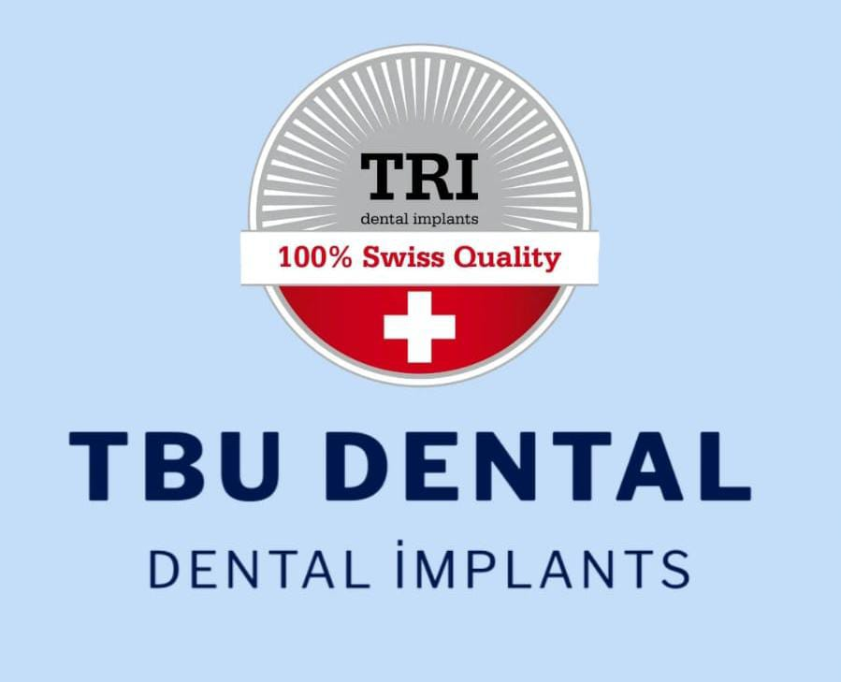
TBU Dental Sağlık ve Gıda San. Tic. Ltd. Şti.
Adres : Şehremini mahallesi , Ahmet Vefik Paşa caddesi
NO : 3 Daire : 2 ( Çağlayan Apartmanı )
Fatih / İstanbul
TEL : 0212 635 78 77 / 0553 410 67 30
MAİL : tbudental@hotmail.com
KURUM ADI : OrbisMed Clinics / ANTALYA TARİH : 10.9.2025
Kurumunuz tarafından kullanabileceğiniz ürünlerle ilgili fiyat teklifimiz aşağıda belirtilmiş olup gereğini arz ederiz.
DÜZ BASAMAKLI ABUTMENT 75 € +KDV
20 DERECE AÇILI ABUTMENT 75€ + KDV
17 DERECE AÇILI BASAMAKLI ABUTMENT 75 €+KDV
Tİ-BASE ABUTMENT 75€ + KDV
MULTİ ABUTMENT Düz 75 € + KDV
MULTİ ABUTMENT AÇILI 120 € + KDV
PCC (PLASTİK DÖKÜLEBİLİR KOPİNG VİDASI DAHİL) 50 € + KDV
TTA (TİTANYUM GEÇİCİ ABUTMENT VİDASI DAHİL ) 60 € +KDV
MULTİ VİDA 25 € +KDV
Servis Ücretleri :
Ölçü postu : 1 adet servis ücreti 450 ₺ - (SATIN ALMAK İSTERSENİZ 65 € +KDV )
Analog : 1 adet servis ücreti 250 ₺ - (SATIN ALMAK İSTERSENİZ 25 € + KDV )
İyileşme başlığı : (1 adet servis ücreti 250 ₺ - (SATIN ALMAK İSTERSENİZ 25 € + KDV )
Tarayıcı : 1 adet servis ücreti 850 ₺ - ( SATIN ALMAK İSTERSENİZ 85 € + KDV )
RAŞET + HEX 600 ₺ SERVİS ÜCRETİ
İyileşme başlığı, Analog, Ölçü postu, Raşet ,Anahtar ve Tarayıcı ücret karşılığında servis olarak da verilir.
Servis süremiz 15 gündür. Belirttiğimiz Servis ücretlerine %20 KDV dahildir
Servis ücreti parça başına kullanım ücretimizdir.
Servis parçaları iş bitiminde iade olarak geri alınır.
İADE OLARAK ALINAN Servis ürünleri için Ücret iadesi yapılmaz.
kargo ücretleri kliniğinize aittir.

